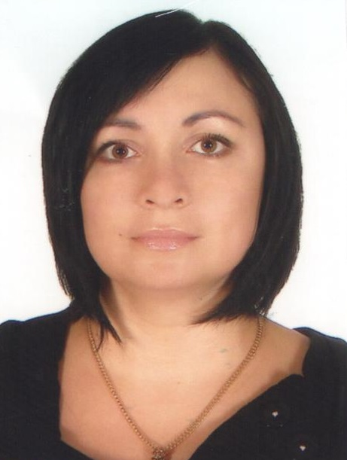
БІОГРАФІЧНА ДОВІДКА
ЛИСИХ Лілія Володимирівна
(прізвище, ім’я, по батькові)
Працює на посаді заступника директора департаменту – начальника управління забезпечення та супроводження міжнародної технічної допомоги Департаменту міжнародної технічної допомоги та міжнародного співробітництва Львівської обласної державної адміністрації
Громадянство України
Число, місяць і рік народження 05.12.1977
Місце народження - Україна, м. Львів

Освіта – вища, спеціаліст, кваліфікація лікаря ветеренарної медицини за спеціальністю «Ветеренарна медицина», Львівська державна академія ветеренарної медицини ім. С. Гжицького (1999 р.).
Бакалавр за напрямом «правознавство», Національний університет «Львівська політехніка» (2016 р.)
Науковий ступінь, вчене звання -
Володіння мовами -
Нагороди, почесні звання – Подяка голови Львівської обласної ради (2006 р.), Подяка голови Львівської обласної ради (2008 р.)
Прийняття Присяги державного службовця - 05.08.1999 р.
Ранг державного службовця – 6 ранг державного службовця (29.03.2019 р.)

Категорія посади державної служби – «Б»
Загальний стаж роботи – 19 років 11 місяців 3 дні
Стаж державної служби – 19 років 11 місяців 3 дні
Стягнення –

Трудова діяльність:
з вересня 1994 по липень 1999 – студентка Львівської державної академії ветеренарної медицини ім. С. Гжицького за спеціальністю «Ветеренарна медицина». Здобуто кваліфікацію лікаря ветеренарної медицини.

з серпня 1999 по серпень 2000 – спеціаліст ІІ категорії – референт відділу діловодства та контролю Львівської обласної державної адміністрації;

з серпень 2000 по липень 2001 – спеціаліст І категорії – референт загального відділу Львівської обласної державної адміністрації;

з липня 2001 по липень 2002 – спеціаліст І категорії організаціного відділу Львівської обласної ради;

з липня 2002 по вересень 2004 – секретар – референт – спеціаліст І категорії Львівської обласної ради;

з вересня 2004 по вересень 2006 – радник з протокольної та архівної роботи організаційного відділу Львівської обласної ради;

з вересня 2006 по грудень 2007 – радник з протокольної роботи загального відділу Львівської обласної ради;

з грудня 2007 по червень 2009 – завідувач сектору з протокольної роботи Львівської обласної ради;

з червня 2009 по серпень 2010 - завідувач сектору з контролю за виконанням документів та архівної роботи Львівської обласної ради;

з серпня 2010 по грудень 2010 – завідувач сектору з контролю за виконанням документів та архівної роботи управління з питань забезпечення діяльності обласної ради;

з грудня 2010 по квітень 2011 – заступник начальника управління з питань забезпечення діяльності обласної ради – начальник організаційного відділу Львівської обласної ради;

з квітня 2011 по червень 2013 – начальник організаційного відділу Львівської обласної ради;

з вересня 2012 по червень 2016 – студентка Національного університету «Львівська політехніка». Здобуто ступінь бакалавра за напрямом «правознавство».

з червня 2013 по липень 2018 – заступник керуючого справами (керівника справ) обласної ради – начальник організаційного відділу;

з липня 2018 по березень 2019 – помічник заступника голови обласної ради відділу патронатної служби Львівської обласної ради;

з березня 2019 дотепер – заступник директора департаменту – начальник управління забезпечення та супроводження міжнародної технічної допомоги Департаменту міжнародної технічної допомоги та міжнародного співробітництва Львівської обласної державної адміністрації.

Відповідальна особа з питань роботи персоналу ________ _Г.І. Мельник__
(посада керівника служби управління персоналом) (підпис) (ініціали, прізвище)

05.07.2019 року
(дата складання)

